Nama:

Semester:

Kampus:

1. Tes Verbal :
   * Tes Padanan Hubungan 1
2. Hutan : Pohon Tembok : ?
   1. Rumah
   2. Batu bata
   3. Putih
   4. Dinding
   5. Semen

* Tes Padanan Hubungan 2

1. Manusia : Otak Komputer : ?
   1. Memori
   2. Disket
   3. Processor
   4. Windows 98
   5. Monitor

* Tes Sinonim

1. Komputasi
   1. Ilmu tentang komputer
   2. Pemotongan
   3. Canggih
   4. Perhitungan
   5. Komponen elektronik

* Tes Antonim

1. Harapan
   1. Duka
   2. Putus Asa
   3. Sengsara
   4. Cinta
   5. Benci

* Tes Pengelompokan Kata: 5.
  1. Duduk
  2. Berbaring
  3. Berdiri
  4. Berjalan
  5. Berjongkok

1. Tes Angka :
   * Tes Aritmetika
2. Berapakah nilai dari 27,5% dari 200 ?
   1. 45
   2. 550
   3. 55
   4. 54
   5. 54,5

* Tes Deret Angka

1. Seri angka : 9 7 10 8 11 9 12 selanjutnya...
   1. 20
   2. 10
   3. 25
   4. 8
   5. 15

* Tes Seri Huruf

1. Seri huruf : m m p p s s v selanjutnya...

a. W

b. v

c. X

d. t

e. u

* Tes Logika Angka

1. Jika x-y = 1. Dan Xy = 64. Mana pernyataan yang benar berikut ini ?
   1. x = y -1
   2. x = y 64
   3. x > y
   4. x = 64y
   5. y = 1/64x

* Tes Angka Dalam Cerita

1. Natsir mendapat nilai 81 untuk IPA . Nilai 89 untuk IPS. Nilai 78 untuk Bhs Indonesia. Dan nilai 86 untuk Matematika. Bila natsir ingin mendapatkan rata-rata nilainya sebesar

84. Maka berapakah nilai yang harus diperoleh untuk pelajaran Bahasa Inggris ?

1. 88
2. 85
3. 86
4. 84
5. 90
6. Tes Logika
   * Tes Logika Umum
7. Semua mahasiswa Perguruan Tinggi memiliki Nomor Induk Mahasiswa. Andi seorang mahasiswa. Jadi,
   1. Andi mungkin memiliki nomor induk mahasiswa
   2. Belum tentu Andi memiliki nomor induk mahasiswa 52
   3. Andi memiliki nomor induk mahasiswa
   4. Andi tidak memiliki nomor induk mahasiswa
   5. Tidak dapat ditarik kesimpulan

* Tes logika Analisa Pernyataan dan Kesimpulan Untuk tes logika 2 ini, jawablah :
  1. Bila benar
  2. Bila salah pada pernyataan pertama
  3. Bila salah pada pernyataan kedua
  4. Bila pernyataan pertama dan kedua salah
  5. Bila salah pada kesimpulan

1. Semua mammalia bernafas dengan paru-paru Ikan salmon adalah mammalia

Jadi, ikan salmon bernafas dengan paru-paru Jawaban :

* Tes Logika Cerita

Ada 8 kotak peti, masing-masing diberi nomor 1 sampai 7. Buah jambu, melon, semangka, jeruk, mangga dan durian akan dimasukkan kedalam peti-peti tersebut dengan aturan sebagai berikut : • Durian harus dimasukkan ke peti nomor 4

* + Semangka tidak boleh diletakkan tepat disamping melon
  + Jeruk harus diletakkan disamping mangga

1. Jika melon diletakkan di peti nomor 2, maka mana yang tidak boleh dilakukan ?:
   1. Semangka diletakkan di nomor 3
   2. Jeruk diletakkan di peti nomor 5
   3. Mangga diletakkan di peti nomor 7
   4. Semangka diletakkan di peti nomor 5
   5. Jambu diletakkan di peti nomor 1
2. Jika semangka diletakkan di peti nomor 6, dan jambu diletakkan di peti nomor 7, maka peti mana yang kosong ?
   1. Peti nomor 5
   2. Peti nomor 1
   3. Peti nomor 2
   4. Peti nomor 3
   5. Peti nomor 4
3. Jika semangka diletakkan di peti nomor 5 dan jambu di nomor 6, dan melon di nomor 7, maka ada berapa kemungkinan pengaturan letak buah sesuai dengan aturan diatas ?
   1. 3
   2. 5
   3. 6
   4. 4
   5. Hanya 2

* Tes Logika Dengan Diagram Perhatikan gambar berikut :

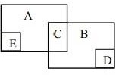

1. Manakah pernyataan yang tidak benar ?
   1. Sebagian A adalah juga B
   2. Sebagian B juga A
   3. Sebagian E adalah B
   4. Semua D adalah B
   5. Semua E adalah A
2. Manakah pernyataan yang benar ?
   1. Semua A juga C
   2. A yang juga B adalah C
   3. Sebagian D juga B
   4. Semua B juga D
   5. Sebagian E juga A
3. Manakah yang pernyataan yang benar ?
   1. C adalah B yang bukan A
   2. E adalah sebagian dari A yang bukan C
   3. E adalah A yang bukan C
   4. Sebagian D adalah B
   5. Sebagian E adalah C
4. Tes Spasial
   * Soal no.19-20 adalah soal padanan hubungan gambar.
5. 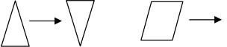

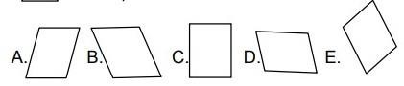

1. 



* Soal nomor 21 - 22 adalah seri gambar. Carilah seri gambar berikutnya... 21.

22.



* Untuk soal no.23 – 25 , Carilah gambar yang bukan dari kelompoknya…

23.

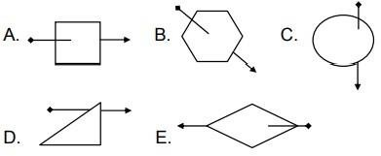24.

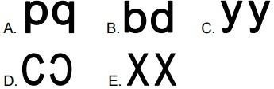25.

26. Gambarlah sebuah tempat yang sangat ingin kamu tujui :

27. Gambarlah sebuah karakter kartun